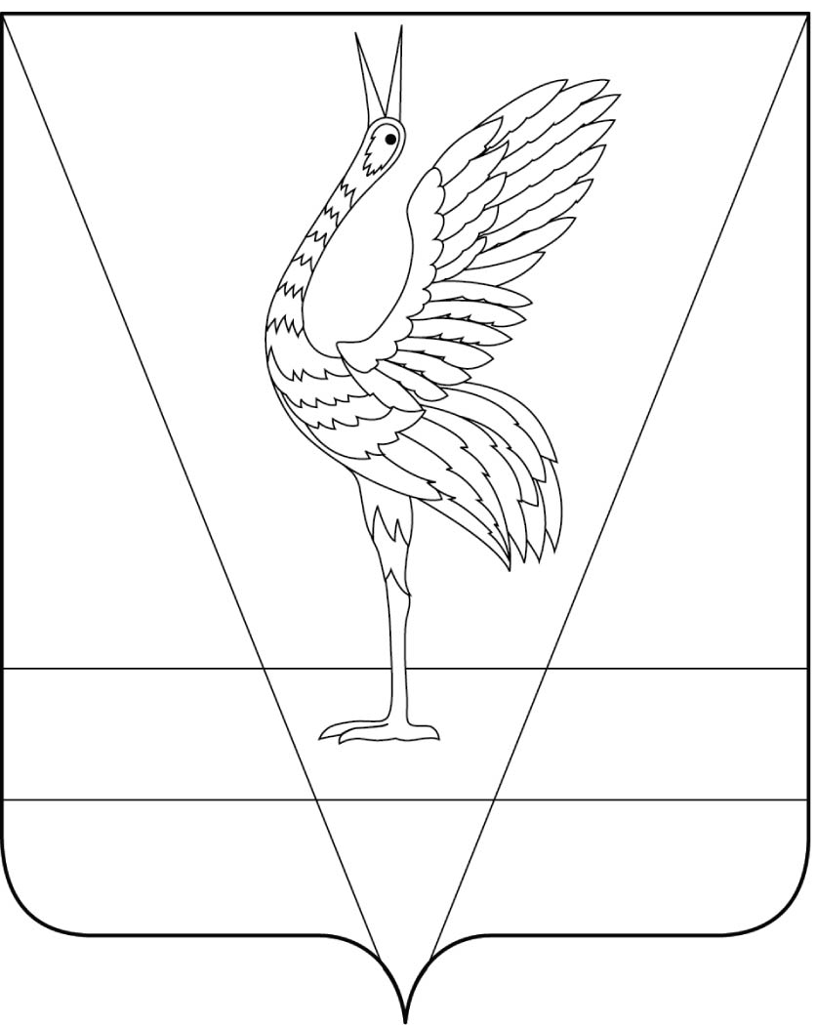
АДМИНИСТРАЦИЯ УЖУРСКОГО РАЙОНА
КРАСНОЯРСКОГО КРАЯ

ПОСТАНОВЛЕНИЕ

12.05.2023 г. Ужур № 344

О внесении изменений в постановление администрации района от 30.06.2020 № 443 «Об утверждении Положения и состава комиссии по приемке завершенного переустройства и (или) перепланировки помещения в многоквартирном доме»

В соответствии с Федеральным законом от 06.10.2003 № 131-ФЗ «Об общих принципах организации местного самоуправления в Российской Федерации», Федеральным законом от 02.05.2006 № 59-ФЗ «О порядке рассмотрения обращений граждан Российской Федерации», Жилищным кодексом Российской Федерации от 29.12.2004 № 188-ФЗ и в связи с кадровыми изменениями, ПОСТАНОВЛЯЮ:
1. Приложение № 1 к постановлению администрации района от 30.06.2020 № 443 «Об утверждении Положения и состава комиссии по приемке завершенного переустройства и (или) перепланировки помещения в многоквартирном доме» изложить в редакции согласно приложению 1.
2. Приложение № 2 к положению администрации района от 30.06.2020 № 443 «Об утверждении Положения и состава комиссии по приемке завершенного переустройства и (или) перепланировки помещения в многоквартирном доме» изложить в редакции согласно приложению 2.
3. Постановление вступает в силу в день, следующий за днем его официального опубликования в специальном выпуске газеты «Сибирский хлебороб».

Глава района К.Н. Зарецкий

Приложение 1
к постановлению
от 12.05.2023 № 344

СОСТАВ
КОМИССИИ ПО ПРИЕМКЕ ЗАВЕРШЕННОГО ПЕРЕУСТРОЙСТВА И (ИЛИ) ПЕРЕПЛАНИРОВКИ ПОМЕЩЕНИЯ В МНОГОКВАРТИРНОМ ДОМЕ

Председатель комиссии:

Казанцев Юрий Петрович | первый заместитель главы района, по сельскому хозяйству и оперативным вопросам, председатель комиссии
Члены комиссии:

Спиридонова Юлия Эдуардовна | ведущий специалист отдела ЖКХ и строительства администрации Ужурского района
Алексеенко Мария Геннадьевна | начальник отдела ЖКХ и строительства администрации Ужурского района Красноярского края
глава сельсовета | глава сельсовета
специалист администрации сельсовета | специалист администрации сельсовета
Носов Евгений Иванович | руководитель МКУ «Служба Заказчика Ужурского района»
по согласованию | специалист управляющей компании

Приложение №2
к постановлению от 12.05.2023 № 344

УТВЕРЖДАЮ
________________________________
(наименование органа местного самоуправления)
_______________________________

" " 20 г.

Акт
приемочной комиссии завершенного переустройства и (или) перепланировки помещения в многоквартирном доме.

«____» ____________20___г.

Комиссией в составе:
Председатель комиссии:

Казанцев Юрий Петрович | первый заместитель главы района, по сельскому хозяйству и оперативным вопросам, председатель комиссии
Члены комиссии:

Спиридонова Юлия Эдуардовна | ведущий специалист отдела ЖКХ и строительства администрации Ужурского района
Алексеенко Мария Геннадьевна | начальник отдела ЖКХ и строительства администрации Ужурского района Красноярского края
глава сельсовета | глава сельсовета
специалист администрации сельсовета | специалист администрации сельсовета
Носов Евгений Иванович | руководитель МКУ «Служба Заказчика Ужурского района»
по согласованию | специалист управляющей компании
действующей на основании постановления администрации Ужурского района Красноярского края от 30.06.2020г. № 443 составлен настоящий акт о нижеследующем:

1. Предъявлены комиссии к приемке:

(наименование объекта, работ, элементов, инженерных систем)

объект расположен по адресу:

(край, район, населенный пункт, улица, номер)

2. Перепланировка осуществлена на основании решения:

(наименование органа)
от « |  | » |  |  | 20 | года | № | _____

3. Перепланировка и(или) переустройство осуществлены:

(хозяйственным/подрядным способом (наименование организации)

4. Проектная документация на переустройство и(или) перепланировку разработана организацией:

(наименование организации)
основные показатели перепланировки помещения по проекту:
показатели | единица  измерения | до перепланировки/после перепланировки
1 | 2 | 3
Общая площадь | Кв.м.
этажность объекта /этаж на котором проводятся работы | Этаж
Общий строительный объем,  в том числе подземной части | Куб.м.
Площадь встроенных (пристроенных) помещений | Кв.м.
Решение комиссии:
Считать предъявленные к приемке работы произведенными в соответствии с проектом и требованиями действующего законодательства.

Председатель комиссии:
(подпись) (расшифровка подписи)

Члены комиссии:
(подпись) (расшифровка подписи)

_____________________ _______________________________
(подпись) (расшифровка подписи)

(подпись) (расшифровка подписи)

(подпись) (расшифровка подписи)

(подпись) (расшифровка подписи)

(подпись) (расшифровка подписи)

